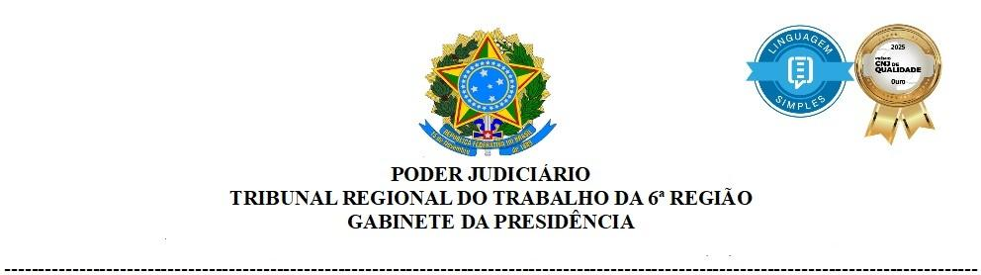
PORTARIA TRT6-GP N.º 56/2026.(*)

Designa membros para compor o Comitê do Programa Regional de Erradicação ao Trabalho Infantil e de Estímulo à Aprendizagem, no âmbito do Tribunal Regional do Trabalho da 6ª Região.

O DESEMBARGADOR PRESIDENTE DO TRIBUNAL REGIONAL DO TRABALHO DA SEXTA REGIÃO, no uso de suas atribuições legais e regimentais,

CONSIDERANDO a necessidade de adequação dos normativos internos desta Corte, em face da Resolução n.º 422, de 22 de setembro de 2025, do Conselho Superior da Justiça do Trabalho (CSJT), que dispôs sobre o Programa de Erradicação ao Trabalho Infantil e de Estímulo à Aprendizagem no âmbito da Justiça do Trabalho;

CONSIDERANDO que o Programa Regional de Combate ao Trabalho Infantil e de Estímulo à Aprendizagem (PRCTIEA), no âmbito do Tribunal Regional do Trabalho da 6ª Região, regulado pelo ATO TRT-GP Nº 138/2019, tem trabalhado com o objetivo de desenvolver ações em prol da erradicação do trabalho infantil no Brasil e da adequada profissionalização do adolescente;

CONSIDERANDO a revogação do ATO TRT-GP Nº 138/2019 acima mencionado, pelo ATO TRT6-GP Nº 15/2026;

RESOLVE:

Art. 1º Ficam designados(as) para compor o Comitê do Programa Regional de Erradicação ao Trabalho Infantil e de Estímulo à Aprendizagem, no âmbito o Tribunal Regional do Trabalho da Sexta Região, no biênio 2025-2027:

I – A Exma. Juíza do Trabalho Maria Odete Freire de Araújo, que atuará como gestora e coordenadora do Programa Regional de Erradicação ao Trabalho Infantil e de Estímulo à Aprendizagem;

II – A Exma. Juíza do Trabalho Mariana de Carvalho Milet, que atuará como gestora e coordenadora suplente do Programa Regional de Erradicação ao Trabalho Infantil e de Estímulo à Aprendizagem;

III – o(a) Secretário(a)-Geral da Presidência;

IV – Silvio Britto Santos, servidor da Coordenadoria de Comunicação Social;

V – Angelita Michelle Rangel Ferreira, servidora da área de Psicologia;

VI – Andréa Leite Guedes Pereira, Chefe do Núcleo de Desenvolvimento de Pessoal. (Incluído pela Portaria TRT6-GP N.º 63/2026 – DEJT 2/2/2026)

Art. 2º Fica revogada a Portaria TRT6-GP nº 84/2023.

Art. 3º Esta Portaria produzirá efeitos a partir da data de sua publicação e vigorará até o término da gestão administrativa referente ao biênio 2025/2027.

Recife, 30 de janeiro de 2026.

RUY SALATHIEL DE ALBUQUERQUE E MELLO VENTURA
Desembargador Presidente do TRT da 6ª Região

Republicado pela Portaria TRT6-GP N.º 63/2026 – DEJT 2/2/2026

